リアルタイムグリッド環境における
マルチエージェントの単一移動対象捕獲の探索法
唐 霄† 延原 肇‡
筑波大学† 筑波大学‡

- はじめに
ロボティクスおよびゲーム分野において、移動対象を追いかけることはMoving Target Pursuit (MTP)タスク[参考文献]として定義されており、この問題を効率的に解くことができれば、当該分野に大きなインパクトを与えることができる。
MTPにおける代表的な研究として、Cover-heuristic [参考文献]が挙げられるが、計算量が多いこと、Tie-Breaking問題が発生することが改善の余地としてある。
本研究では、計算量削減のため、Cover-heuristicの移動範囲探索過程を、ターゲット（Target）とパーサー（Pursuer）に分け、捕獲対象の移動範囲最小化問題として定式化しなおすことで、計算量の削減を行う。さらに、Cover-heuristicにおけるTie-Breaking問題の発生条件を定式化し、該当する場合にA*アルゴリズムを適用することで、この問題を解決する。
提案手法の有効性を、ベンチマーク地図[参考文献]を利用して実験を行い、＊＊%計算量を削減することを示す。さらに、リアルタイム環境において、提案手法と現在代表的に利用されているA*と比較し、高速であることを示す。

- Cover Heuristic
Cover Heuristicはグリッド地図の上にパーサーがターゲットより早くたどり着けるタイルを数える手法である。その数をpursuer-cover-setとする。ターゲットに対して、target-cover-setとする。
あるパーサーに対して、最大四つの可能な後継を用いて、それぞれの状態の pursuer-cover-setを図2のフローチャートのように計算する。計算した結果により、最大なpursuer-cover-setを持つ後継を選ぶ。
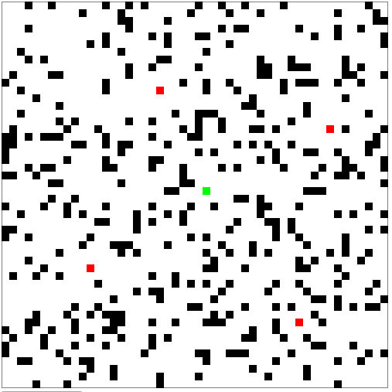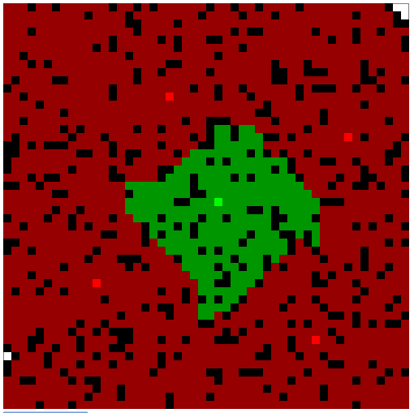
Figure 1. Cover Heuristicの計算例
図1の左のような初期地図（赤いエージェントがパーサー、緑エージェントがターゲット）をCover Heuristic方法用いて計算した結果が右のように表示される。地図の赤い部分がpursuer-cover-setとマークされるタイルであり、緑の部分がtarget-coverとマークされるライルである。Cover Heuristicの主旨はpursuer-cover-setを最大化するによって、ターゲットの移動範囲を抑える。
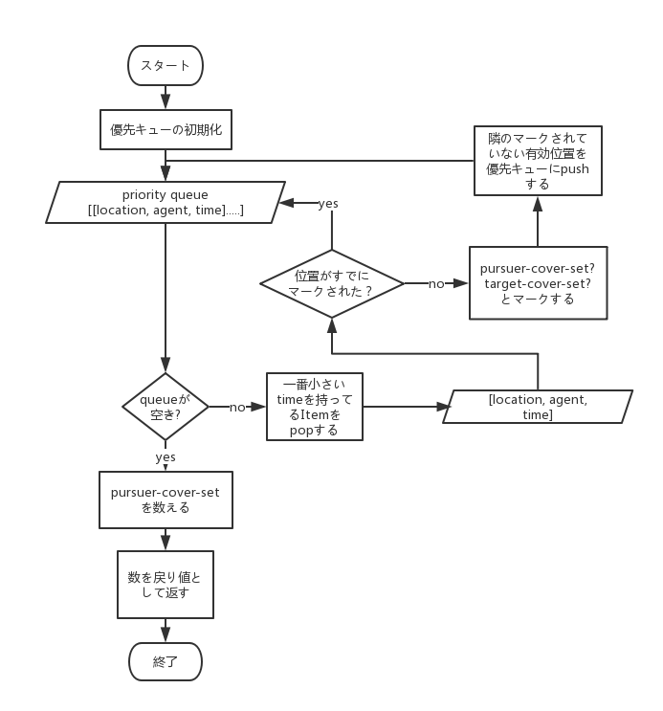
Figure 2. Cover heuristicのフローチャート
しかし、Cover Heuristicには二つの問題がある。一つ目は、図1のように、pursuer-cover-setを計算するため、全地図探索をしなければならない。そのため、計算量が高い。二つ目は、パーサーの中、後継のpursuer-cover-setがすべて等しいTie-Breaking問題が発生し、最大値が存在しないからそれを選ぶことも無意味になる。以上の二つの問題を解決するため、高速化手法を提案する。

- 提案手法
第二章の問題点に対し、次のような手法を提案する。
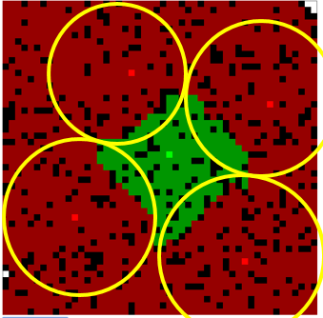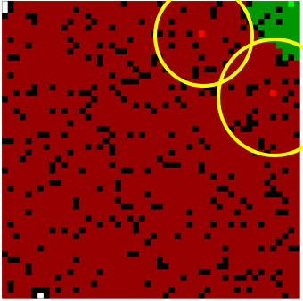
Figure 3. Cover Heuristicの計算が重い例

まずは、Cover Heuristicの計算を高速化する。図3のような例により、pursuer-coverが黄色い線の丸で囲まれた範囲の時点にtarget-coverの範囲がもう増大しない。特に、右のような例の場合、Cover Heuristicは計算が必要ない地図も探索しなければならない。これを改善するため、Cover Heuristicの優先キューに対して、提案手法がtarget-queueとpursuer-queueをそれぞれ定義する。図3のフローチャートのように、パーサーの可能な後継から最も小さいtarget-cover-setを持つ後継を選ぶ。
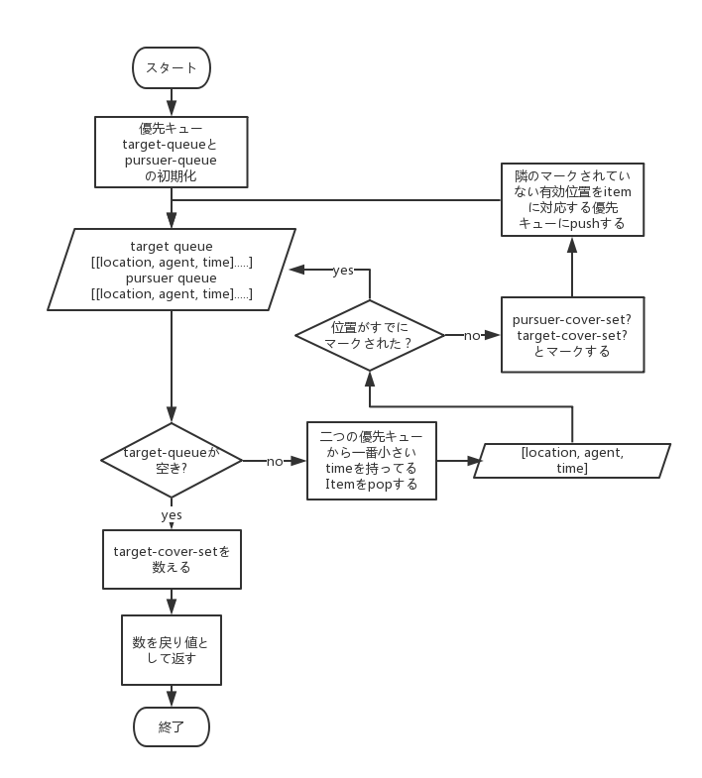
Figure 3. 提案手法のフローチャート
二つ目の問題に対して、可能な後継のtarget-cover-setがすべて等しい場合、そのパーサーにA starアルゴリズムを選択させる。ターゲットを囲むことより、直接なチェイス戦略をとる。
以上の問題に対する解決策により、本研究の提案手法が挙げられる。

- 評価実験
提案手法の有効性を検証するため。評価実験を行った。
[参考論文]のbenchmarkにより、100x200の地図を用いて、アルタイム制限で、小さいと大きい二つのグリッド地図を用いて、パーサーの個数を調整して、捕獲成功率を目安として、評価実験を行った。
Cover heuristicと提案手法の比較実験 結果
制限時間内で成功率と時間の比較
Xx%計算量を削減する？

リアルタイムの有効性を検証するため、本研究の提案手法とゲーム業界で使われるA starアルゴリズムの比較実験を行った
提案手法とa starの比較実験
制限ターン数内で、成功率とターン数の比較

以上二つの評価実験で、提案手法の有効性を検討した。

- まとめ
本研究では、先行研究のCover-heuristicの高い計算量とTie-Breaking問題解決するための提案手法を挙げた。
ベンチマーク地図[参考文献]を利用して実験を行い、＊＊%計算量を削減することを示す。さらに、リアルタイム環境において、提案手法と現在代表的に利用されているA*と比較し、高速であることを示した。
将来に、いい方法を期待する。

参考文献

「タイトル」英文による記述
†「講演者・所属」英文による記述
‡「講演者・所属」英文による記述

